FAI – CENTRO DE ENSINO SUPERIOR EM GESTÃO, TECNOLOGIA E EDUCAÇÃO
CURSO DE SISTEMAS DE INFORMAÇÃO

LUCAS FIORRIGI FURLAN
MIGUEL MARTINS LIMA
RODRIGO PEREIRA ROMANO

SISTEMA DE INFORMAÇÃO PARA REPORTE DE OCORRÊNCIAS E APOIO À GESTÃO DE ZELADORIA PÚBLICA: FALA, CIDADE!

SANTA RITA DO SAPUCAÍ - MG
2026

SUMÁRIO

1 PROJETO DE SISTEMA DISTRIBUÍDO 3
1.1 PROCEDIMENTOS PARA TRATAMENTO DOS DESAFIOS 3
1.1.1 Heterogeneidade 3
1.1.2 Escalabilidade 4
1.1.3 Abertura 5
1.1.4 Segurança 5
1.1.5 Manuseio de Falhas 7
1.1.6 Concorrência 8
1.1.7 Transparência 9
1.2 TECNOLOGIAS E ARQUITETURAS DE DISTRIBUIÇÃO 10

1 PROJETO DE SISTEMA DISTRIBUÍDO
Segundo Coulouris et al. (2013), um sistema distribuído é aquele no qual os componentes situados em computadores interligados em rede comunicam-se e coordenam suas ações exclusivamente por meio da troca de mensagens. O sistema “Fala, Cidade!” enquadra-se nessa definição: seus componentes executam em máquinas distintas, comunicam-se por protocolos de aplicação sobre a rede e não compartilham memória nem relógio comum.
Este apêndice detalha o projeto de distribuição sintetizado na Seção 6.5 do documento principal. A Seção 1.1 analisa, um a um, os desafios inerentes à construção de sistemas distribuídos e os procedimentos adotados para tratá-los, indicando os mecanismos efetivamente implementados e, quando cabível, as limitações remanescentes. A Seção 1.2 apresenta as tecnologias e os protocolos empregados na distribuição, bem como os diagramas que representam a distribuição dos processos pelos equipamentos e a alocação dos componentes aos nós de processamento.

1.1 PROCEDIMENTOS PARA TRATAMENTO DOS DESAFIOS
Coulouris et al. (2013) relacionam os desafios que devem ser enfrentados no projeto de qualquer sistema distribuído. As subseções seguintes examinam cada um deles à luz das decisões tomadas na construção do sistema “Fala, Cidade!”.

1.1.1 Heterogeneidade
O sistema opera sobre um conjunto heterogêneo de redes, equipamentos, sistemas operacionais e linguagens de programação. A camada de apresentação executa em navegadores distintos, sobre computadores pessoais e aparelhos móveis; a camada de aplicação executa sobre a máquina virtual Java; e a camada de dados, sobre o sistema gerenciador PostgreSQL. As linguagens diferem entre as camadas: TypeScript, compilado para JavaScript, na apresentação, e Java, na aplicação.
A heterogeneidade é mascarada por três mecanismos. O primeiro é a adoção de formatos e protocolos neutros: toda a troca de mensagens entre a camada de apresentação e a camada de aplicação ocorre sobre o protocolo HTTP, com as representações codificadas em JavaScript Object Notation, notação independente de linguagem e de plataforma. O segundo é o emprego de camadas de abstração: a máquina virtual Java isola a aplicação do sistema operacional do servidor, e o controlador Java Database Connectivity isola o código de persistência do protocolo nativo do sistema gerenciador, de modo que a substituição do banco de dados não exigiria alteração das interfaces de acesso a dados. O terceiro é a conformidade da camada de apresentação com os padrões abertos da plataforma Web — HTML, CSS e ECMAScript —, que assegura a execução em qualquer navegador aderente, sem a construção de versões específicas por sistema operacional.
Os serviços externos consumidos pelo sistema são igualmente acessados por interfaces HTTP com representações em JavaScript Object Notation, o que mantém uniforme, em todo o sistema, o tratamento dado à heterogeneidade.

1.1.2 Escalabilidade
A decisão de projeto que mais favorece a escalabilidade é a ausência de estado no servidor de aplicação. A identidade e o perfil do usuário trafegam em um JSON Web Token assinado, transmitido no cabeçalho de autorização de cada requisição e validado por um filtro interceptador antes do processamento. Como nenhuma informação de sessão é retida entre requisições, qualquer instância da camada de aplicação pode atender a qualquer requisição, o que dispensa a afinidade de sessão e permite o escalonamento horizontal pela simples replicação de instâncias atrás de um balanceador de carga.
Na camada de dados, o acesso concorrente é mediado por um conjunto de conexões reutilizáveis administrado pelo HikariCP, com limite máximo de dez conexões simultâneas. O limite protege o sistema gerenciador contra o esgotamento de recursos sob carga elevada, ao custo de enfileirar as requisições excedentes. O desempenho das consultas mais frequentes é sustentado por sete índices definidos sobre as tabelas de maior volume, três deles parciais.
Na camada de apresentação, a distribuição sob a forma de aplicativo Web progressivo permite que os artefatos estáticos sejam armazenados no navegador do usuário pelo processo de serviço em segundo plano, reduzindo o tráfego e a latência nos acessos subsequentes. Os mesmos artefatos podem ser servidos por rede de distribuição de conteúdo sem qualquer alteração no código.
Registram-se duas limitações conhecidas. A consulta que apura o número de registros anônimos por endereço de rede em um mesmo dia aplica uma função de conversão sobre a coluna de data e hora, o que inibe o uso do índice e degrada para varredura linear à medida que a tabela cresce. O painel de estatísticas, por sua vez, reavalia o filtro a cada ciclo de detecção de mudanças da camada de apresentação. Ambos operam corretamente no volume atual e estão previstos para correção na Fase 4.

1.1.3 Abertura
A abertura de um sistema distribuído mede-se pelo grau em que ele pode ser estendido e reimplementado, o que depende da publicação de suas interfaces e do emprego de padrões não proprietários. O sistema “Fala, Cidade!” não define nenhum protocolo próprio: a comunicação entre as camadas apoia-se integralmente em especificações públicas — HTTP, JavaScript Object Notation, o estilo arquitetural Representational State Transfer, o padrão JSON Web Token para as credenciais, o algoritmo de senha de uso único baseada em tempo para a autenticação multifator e o protocolo SMTP para o correio eletrônico.
A interface de programação de aplicações é documentada de forma automática segundo a especificação OpenAPI, por meio da biblioteca springdoc, e disponibilizada em interface de navegação interativa. A publicação da especificação permite que outros clientes — um aplicativo nativo, um painel do órgão público ou um sistema de terceiros — sejam construídos contra a mesma interface, sem acesso ao código-fonte do servidor.
No plano interno, a adoção da arquitetura de portas e adaptadores concorre para o mesmo objetivo: cada serviço externo é acessado por meio de uma interface declarada na camada de domínio e implementada por um adaptador específico. A substituição do provedor de armazenamento de mídias, do serviço de geocodificação, do servidor de correio eletrônico ou do gateway de envio de SMS exige apenas a escrita de um novo adaptador, sem alteração da lógica de negócio.

1.1.4 Segurança
A segurança do sistema distribuído é tratada em três frentes: a proteção do canal, a proteção das credenciais e o controle do acesso às interfaces.
A proteção do canal é obtida pelo uso obrigatório do protocolo de segurança da camada de transporte em ambiente de produção, tanto na comunicação entre a camada de apresentação e a camada de aplicação quanto no acesso aos serviços externos e ao servidor de correio eletrônico, conforme o RNF11. A política de compartilhamento de recursos entre origens é restritiva: o servidor declara explicitamente as origens autorizadas, os métodos admitidos e os cabeçalhos expostos, rejeitando requisições provenientes de origens não relacionadas.
A proteção das credenciais apoia-se no armazenamento das senhas sob resumo criptográfico produzido pelo algoritmo BCrypt, que incorpora sal e fator de custo, e na assinatura dos tokens de acesso pelo algoritmo HS256, com validade de dez horas. O segredo de assinatura é fornecido ao servidor por propriedade externa de configuração, mantida fora do controle de versão, de modo que a chave não é distribuída junto com o código-fonte.
O controle de acesso é aplicado em duas etapas. O filtro interceptador valida a assinatura e a validade do token em cada requisição, e as regras de autorização restringem os pontos de extremidade conforme o papel do usuário. Para os papéis de funcionário e de administrador, exige-se ainda a autenticação multifator — por senha de uso único baseada em tempo, gerada em aplicativo autenticador, ou por código de seis dígitos enviado ao correio eletrônico ou por SMS —, o que limita o efeito da eventual exposição de uma senha. No que respeita à privacidade dos dados dos cidadãos, as imagens enviadas são submetidas, no serviço externo de mídias, ao desfoque automático de rostos e de placas de veículos antes da disponibilização pública, medida derivada dos requisitos de conformidade com a Lei Geral de Proteção de Dados Pessoais.
O acesso do departamento responsável constitui exceção deliberada ao controle por papel, pois o funcionário do departamento não possui conta no sistema. O correio eletrônico de encaminhamento contém uma hiperligação para a página pública /departamento/<token> da camada de apresentação, e o token é um JSON Web Token assinado pelo algoritmo HS256 com chave própria, derivada da chave de autenticação por resumo SHA-256, porém distinta dela, de modo que um token de acesso de departamento jamais é aceito como credencial de login, e vice-versa. As permissões trafegam no próprio token — o grupo da ocorrência, a ocorrência encaminhada, o departamento, o usuário que encaminhou e o endereço da aplicação —, o que preserva a ausência de estado no servidor. O token é transmitido no cabeçalho HTTP X-Department-Access, nunca no cabeçalho de autorização, e é aceito apenas pelos pontos de extremidade GET /api/department-access/occurrence e POST /api/department-access/completion-request, liberados nas regras de autorização; a camada de apresentação, por sua vez, não anexa a essas requisições o token de autenticação eventualmente armazenado no navegador. A validade máxima é de trinta dias, e a condição de ocorrência aberta é conferida a cada uso. As respostas desses pontos de extremidade omitem os dados pessoais do autor, a identificação de quem realizou cada trâmite e as mensagens dirigidas ao cidadão, e o ponto de extremidade GET /api/occurrence/{id}/history omite as solicitações de conclusão para quem não pertence à equipe do município. O aviso de solicitação de conclusão expedido a quem encaminhou emprega o endereço da aplicação gravado no token, e não o informado na requisição, o que impede o uso da funcionalidade para o envio de hiperligações fraudulentas.

1.1.5 Manuseio de Falhas
A propriedade que distingue um sistema distribuído de um sistema centralizado, no que respeita a falhas, é o seu caráter parcial: um componente pode falhar enquanto os demais permanecem em operação, e o componente que falhou nem sempre o comunica. O projeto do sistema “Fala, Cidade!” parte da premissa de que os serviços externos são indisponíveis por períodos arbitrários e trata cada dependência de modo que a sua falha degrade uma funcionalidade específica, sem interromper a operação do sistema.
a) Falha do serviço de geocodificação: a indisponibilidade do serviço Nominatim não impede o registro da ocorrência. A camada de apresentação permite o preenchimento manual do endereço e a marcação do ponto diretamente sobre o mapa, de modo que a funcionalidade essencial é preservada.
b) Falha do serviço de armazenamento de mídias: o envio da imagem é executado de forma assíncrona e possui estado próprio, consultado periodicamente pela camada de apresentação. A falha no processamento é reportada ao usuário como estado específico do envio, e a ocorrência já registrada é preservada, com o seu número de protocolo.
c) Falha do servidor de correio eletrônico: as notificações de boas-vindas e de recuperação de senha são expedidas em conjunto de linhas de execução dedicado. A indisponibilidade do servidor SMTP não bloqueia a linha de execução que atende à requisição nem impede a alteração do estado do protocolo.
d) Falha da rede de acesso: a camada de apresentação registra um processo de serviço em segundo plano que armazena localmente os artefatos estáticos da aplicação, permitindo a abertura do aplicativo na ausência temporária de conectividade. Trata-se de aspecto relevante para o registro de ocorrências em campo, onde a qualidade do sinal de dados móveis é frequentemente instável.
e) Falha por esgotamento de recursos: o limite máximo do conjunto de conexões e as capacidades de fila dos conjuntos de linhas de execução impedem que um pico de carga esgote os recursos do servidor, convertendo a falha catastrófica em degradação do tempo de resposta.
f) Falha do celular gateway de SMS: a conexão com o aplicativo de envio tem tempo limite de cinco segundos, e a falha fica restrita ao envio do código: o servidor responde com o código de estado 502, a camada de apresentação exibe de imediato a mensagem de erro e o usuário pode repetir a solicitação ou escolher outro método de segundo fator ativo, sem prejuízo das demais funcionalidades. Com o envio por SMS desabilitado na configuração, a conta cujo único método ativo é o SMS recebe o código por correio eletrônico, de modo que nenhum usuário fica impedido de acessar o sistema nem o acessa sem o segundo fator. O intervalo mínimo de sessenta segundos entre envios ao mesmo usuário protege a linha móvel do gateway contra o bloqueio por suspeita de envio em massa pela operadora.
Não integram o escopo atual a recuperação automática de instâncias, a replicação do banco de dados e a redundância entre nós de processamento, cujo tratamento depende da infraestrutura de implantação prevista para a Fase 4.

1.1.6 Concorrência
A concorrência manifesta-se no sistema em dois planos: o atendimento simultâneo de requisições pela camada de aplicação e o acesso simultâneo aos mesmos registros na camada de dados.
No primeiro plano, o servidor atende cada requisição em uma linha de execução do seu próprio conjunto. As operações de maior latência são deslocadas para conjuntos dedicados e independentes, a fim de que a lentidão de um serviço externo não afete os demais: o conjunto destinado ao envio de mídias opera com três linhas de execução em regime normal, dez no máximo e fila de cinquenta tarefas, ao passo que o conjunto destinado ao correio eletrônico opera com duas linhas em regime normal, cinco no máximo e fila de vinte tarefas. A separação é deliberada: um acúmulo de envios de imagens não retarda a expedição das mensagens de recuperação de senha, e vice-versa. Ambos os conjuntos aguardam a conclusão das tarefas pendentes no encerramento da aplicação, com limites de trinta e de quinze segundos, respectivamente, o que evita a perda de trabalho em curso durante uma reinicialização.
No segundo plano, a consistência do acesso concorrente aos dados é assegurada pelas propriedades transacionais do sistema gerenciador de banco de dados e por restrições declaradas no esquema. A unicidade do número de protocolo impede a atribuição do mesmo identificador a duas ocorrências registradas simultaneamente, e a restrição de unicidade sobre o vínculo entre usuário e ocorrência impede que um mesmo cidadão registre mais de um apoio à mesma ocorrência, ainda que envie requisições concorrentes. Em ambos os casos, a serialização é delegada ao sistema gerenciador, e não implementada em código de aplicação, o que preserva a correção mesmo com múltiplas instâncias do servidor em execução. Na solicitação de conclusão enviada pelo departamento, para a qual não há restrição de esquema correspondente, a camada de aplicação verifica a existência de solicitação pendente antes e novamente depois do envio da fotografia ao serviço de mídias — operação que leva alguns segundos —, recusa a segunda de duas solicitações simultâneas e remove a imagem já armazenada, o que reduz a janela de disputa ao intervalo entre a segunda verificação e a gravação.

1.1.7 Transparência
O projeto contempla as seguintes formas de transparência.
a) Transparência de acesso: a camada de apresentação utiliza a mesma forma de invocação para dados locais ao servidor de aplicação e para dados oriundos de serviços externos, uma vez que todos são obtidos por requisições à mesma interface de programação de aplicações.
b) Transparência de localização: os endereços físicos do banco de dados, do serviço de armazenamento de mídias, do servidor de correio eletrônico e do celular gateway de SMS são desconhecidos da camada de apresentação, que os referencia apenas de forma indireta. A alteração desses endereços exige a modificação de propriedades de configuração do servidor, sem qualquer impacto no cliente.
c) Transparência de concorrência: os usuários operam simultaneamente sobre o acervo compartilhado de ocorrências sem consciência da existência uns dos outros, condição assegurada pelos mecanismos descritos na Seção 1.1.6.
d) Transparência de falha: o tratamento das indisponibilidades descrito na Seção 1.1.5 oculta do usuário a falha dos componentes acessórios, que percebe, no lugar de um erro, a ausência temporária de uma funcionalidade específica.
e) Transparência de desempenho: a execução assíncrona das operações de maior latência permite que o sistema responda de imediato à requisição do usuário, transferindo para segundo plano o trabalho que não condiciona a conclusão da operação solicitada.
Não se aplicam ao estágio atual do projeto as transparências de replicação, de migração e de relocação, que pressupõem múltiplas cópias dos dados ou o deslocamento de componentes entre nós em tempo de execução, recursos não previstos na topologia de implantação adotada.

1.2 TECNOLOGIAS E ARQUITETURAS DE DISTRIBUIÇÃO
O sistema adota o modelo cliente-servidor em três camadas físicas. A camada de apresentação é constituída pelo aplicativo Web progressivo executado no navegador do usuário; a camada de aplicação, pelo servidor da interface de programação de aplicações desenvolvido em Java com o framework Spring Boot; e a camada de dados, pelo sistema gerenciador de banco de dados PostgreSQL. A separação entre as camadas é estrita: o navegador não estabelece conexão direta com o banco de dados, e todo acesso a dados é intermediado pela camada de aplicação, que concentra a validação das regras de negócio e o controle de autorização.
A comunicação entre a camada de apresentação e a camada de aplicação segue o estilo arquitetural Representational State Transfer sobre o protocolo HTTP, conforme proposto por Fielding (2000), com representação dos recursos no formato JavaScript Object Notation. O modelo de invocação é síncrono, do tipo requisição-resposta, e os recursos são identificados por localizadores uniformes que refletem a hierarquia do domínio, a exemplo de /api/occurrence/{id}/history. O Quadro 1 relaciona os componentes distribuídos, as tecnologias que os realizam e os protocolos empregados na comunicação entre eles.
Componente distribuído | Tecnologia | Protocolo de comunicação
Camada de apresentação | Angular 19.2 (TypeScript), aplicativo Web progressivo com processo de serviço em segundo plano | HTTP/HTTPS com representações em JSON
Camada de aplicação | Java 21 e Spring Boot 3.5.0, arquitetura de portas e adaptadores | HTTP/HTTPS (REST), servidor embarcado
Camada de dados | PostgreSQL, acesso por JDBC com conjunto de conexões HikariCP | Protocolo nativo do PostgreSQL sobre TCP
Autenticação e autorização | JSON Web Token com algoritmo HS256 e senha de uso único baseada em tempo | Cabeçalho HTTP de autorização
Acesso do departamento | JSON Web Token com algoritmo HS256 e chave própria, derivada da chave de autenticação, com validade máxima de 30 dias | Cabeçalho HTTP X-Department-Access
Documentação da interface | springdoc-openapi (especificação OpenAPI) | HTTP/HTTPS
Armazenamento de mídias | Cloudinary, com desfoque automático de rostos e placas | HTTPS com representações em JSON
Geocodificação de endereços | Nominatim | HTTPS com representações em JSON
Base cartográfica | OpenStreetMap, consumida pela biblioteca Leaflet | HTTPS (requisição de ladrilhos)
Rota até o local | Google Maps, por hiperligação no correio eletrônico de encaminhamento e na página do departamento | HTTPS (navegação iniciada pelo destinatário)
Notificação por correio eletrônico | Spring Mail sobre servidor SMTP | SMTP com STARTTLS
Notificação por SMS (segundo fator) | Aplicativo SMS Gateway for Android em celular da equipe, acessado pelo cliente HTTP da plataforma Java | HTTP com autenticação básica e JSON (modo local); HTTPS (modo nuvem)
QUADRO 1 – Componentes distribuídos, tecnologias e protocolos
A Figura 1 representa o sistema na notação própria dos sistemas distribuídos: cada processo aparece como um círculo identificado por Pn, cada equipamento como um retângulo identificado por Hn, as linhas cheias indicam os enlaces físicos e as linhas tracejadas, a comunicação lógica entre processos. Os padrões de enlace estão anotados junto aos meios: IEEE 802.3 no barramento local, IEEE 802.11 no acesso sem fio do aparelho móvel e a rede móvel 4G/5G no acesso a partir de fora da rede local.
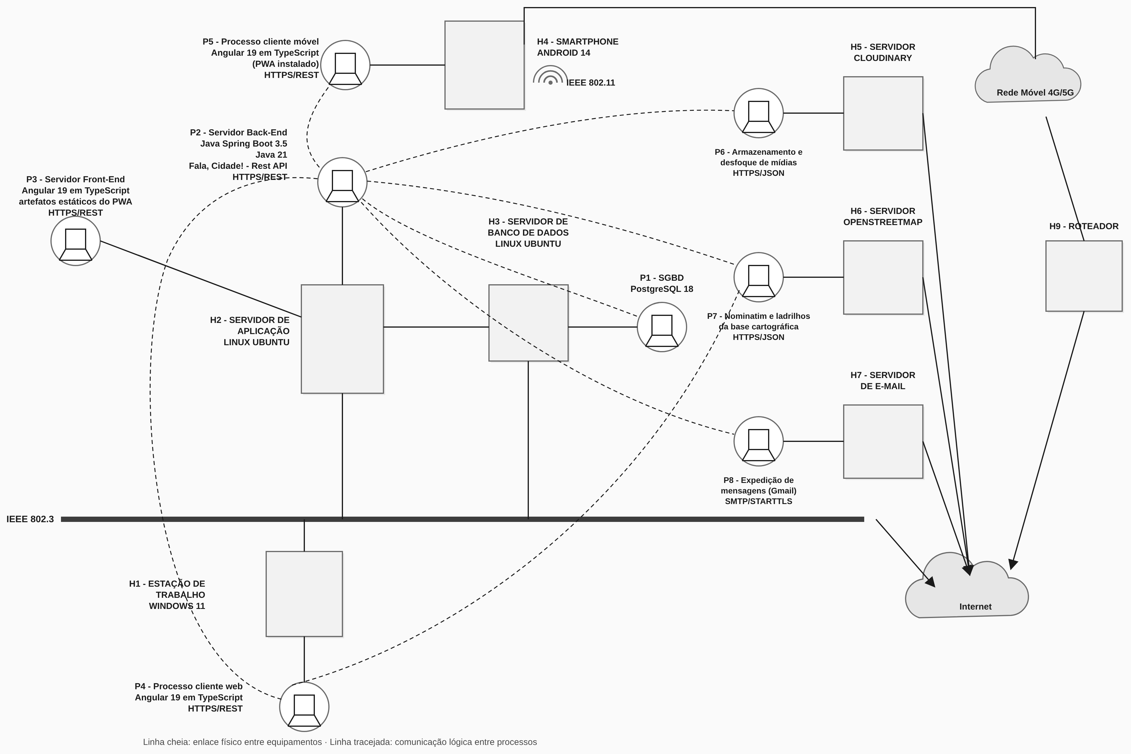
FIGURA 1 – Diagrama de sistema distribuído do sistema “Fala, Cidade!”
FONTE: Autoria própria.
O funcionamento do sistema, tal como representado na figura, é o seguinte. O cidadão alcança a aplicação por dois caminhos equivalentes: o processo cliente web (P4), executado no navegador da estação de trabalho (H1), ou o processo cliente móvel (P5), que é o mesmo aplicativo Web progressivo instalado no smartphone (H4). Em ambos os casos executa-se o mesmo artefato, escrito em Angular 19 sobre TypeScript; mudam apenas o equipamento e o meio de acesso — o barramento IEEE 802.3, no primeiro caso, e o enlace IEEE 802.11 ou a rede móvel, no segundo.
No primeiro acesso, o navegador obtém do processo servidor de front-end (P3) os artefatos estáticos da aplicação: o pacote JavaScript, as folhas de estilo e o manifesto. A partir daí, o processo de serviço em segundo plano registrado pelo próprio aplicativo mantém esses artefatos armazenados no navegador, de modo que os acessos seguintes dispensam P3 e a aplicação abre ainda que a conectividade esteja interrompida.
Toda a lógica de negócio reside no processo servidor de back-end (P2), escrito em Java 21 com o framework Spring Boot 3.5 e publicado no servidor de aplicação (H2). P2 expõe a interface REST do sistema sobre HTTPS e é o único processo autorizado a alcançar o banco de dados: o processo do SGBD PostgreSQL (P1), no servidor de banco de dados (H3), não aceita conexão de nenhum cliente. É essa restrição que permite concentrar em um único ponto a validação das regras de negócio e a verificação do JSON Web Token que acompanha cada requisição.
O registro de uma ocorrência percorre o seguinte caminho. O cidadão marca o ponto no mapa; os ladrilhos da base cartográfica e a conversão das coordenadas em endereço são obtidos pelo próprio navegador, diretamente do processo do OpenStreetMap (P7) — único acesso a serviço externo que não passa por P2, e que vale tanto para P4 quanto para P5. Preenchido o formulário, o processo cliente envia a requisição a P2, que grava a ocorrência em P1 e devolve o número de protocolo. A fotografia segue em separado: P2 a encaminha ao processo do Cloudinary (P6), que aplica o desfoque automático de rostos e de placas antes de publicá-la. Como esse envio é assíncrono, o protocolo já está de posse do cidadão antes de a imagem terminar de ser processada.
No encaminhamento da ocorrência ao departamento responsável, P2 monta a mensagem e a entrega ao processo do servidor de correio eletrônico (P8), pelo protocolo SMTP com STARTTLS. A mensagem inclui a hiperligação para a rota até o local no Google Maps e a hiperligação “Ver / responder ocorrência”, que carrega o token de acesso do departamento descrito na Seção 1.1.4. O mesmo processo P8 expede as mensagens de boas-vindas e os códigos de recuperação de senha. Os três serviços externos — P6, P7 e P8 — são alcançados pela Internet, por intermédio do roteador de borda (H9). Nenhum deles compartilha equipamento com os processos do projeto, e a indisponibilidade de qualquer um degrada uma funcionalidade determinada sem interromper as demais, conforme descrito na Seção 1.1.5. O Google Maps não constitui processo do sistema: é alcançado apenas por hiperligação, a partir do equipamento do destinatário.
O funcionário do departamento, ao seguir a hiperligação, executa no próprio navegador o mesmo artefato dos processos clientes, que obtém de P3 a página pública /departamento/<token> e, a partir dela, dirige a P2 duas requisições, ambas com o token no cabeçalho X-Department-Access: GET /api/department-access/occurrence, para a consulta da ocorrência encaminhada e das ocorrências agrupadas a ela, e POST /api/department-access/completion-request, em formato multipart, com o identificador da ocorrência, a mensagem opcional e a fotografia obrigatória. Na solicitação de conclusão, P2 submete a fotografia ao mesmo tratamento aplicado às fotografias das ocorrências em P6 — moderação e desfoque de rostos e placas —, grava a solicitação no histórico da ocorrência em P1, sem alteração do status, e entrega a P8 o aviso “Conclusão solicitada”, dirigido a quem encaminhou. A confirmação da conclusão cabe à equipe do município, pela interface autenticada.
A verificação em duas etapas por SMS acrescenta um serviço externo operado pela própria equipe: um aparelho celular Android com linha móvel, no qual se executa o aplicativo de código aberto SMS Gateway for Android (licença Apache 2.0). Para expedir um código, P2 envia ao aplicativo uma requisição HTTP POST com autenticação básica, contendo o número de destino e o texto da mensagem, em um de dois modos: no modo local, o aplicativo atua como servidor HTTP na mesma rede do servidor de aplicação (http://<endereço-do-celular>:8080/message); no modo nuvem, a requisição é dirigida por HTTPS ao serviço gratuito mantido pelo próprio projeto do aplicativo (https://api.sms-gate.app/3rdparty/v1/messages), que a retransmite ao aparelho. O endereço, as credenciais e a habilitação do envio são propriedades de configuração do servidor (app.sms.url, app.sms.username, app.sms.password e app.sms.enabled), cujos valores reais são mantidos fora do controle de versão. A solução não tem custo por mensagem e foi preferida aos serviços comerciais de envio, pagos ou limitados, no período de avaliação, a números previamente verificados.
A Figura 2 apresenta o diagrama de distribuição do sistema, no qual se representam os nós de processamento, os artefatos neles implantados e os caminhos de comunicação, com os respectivos protocolos.
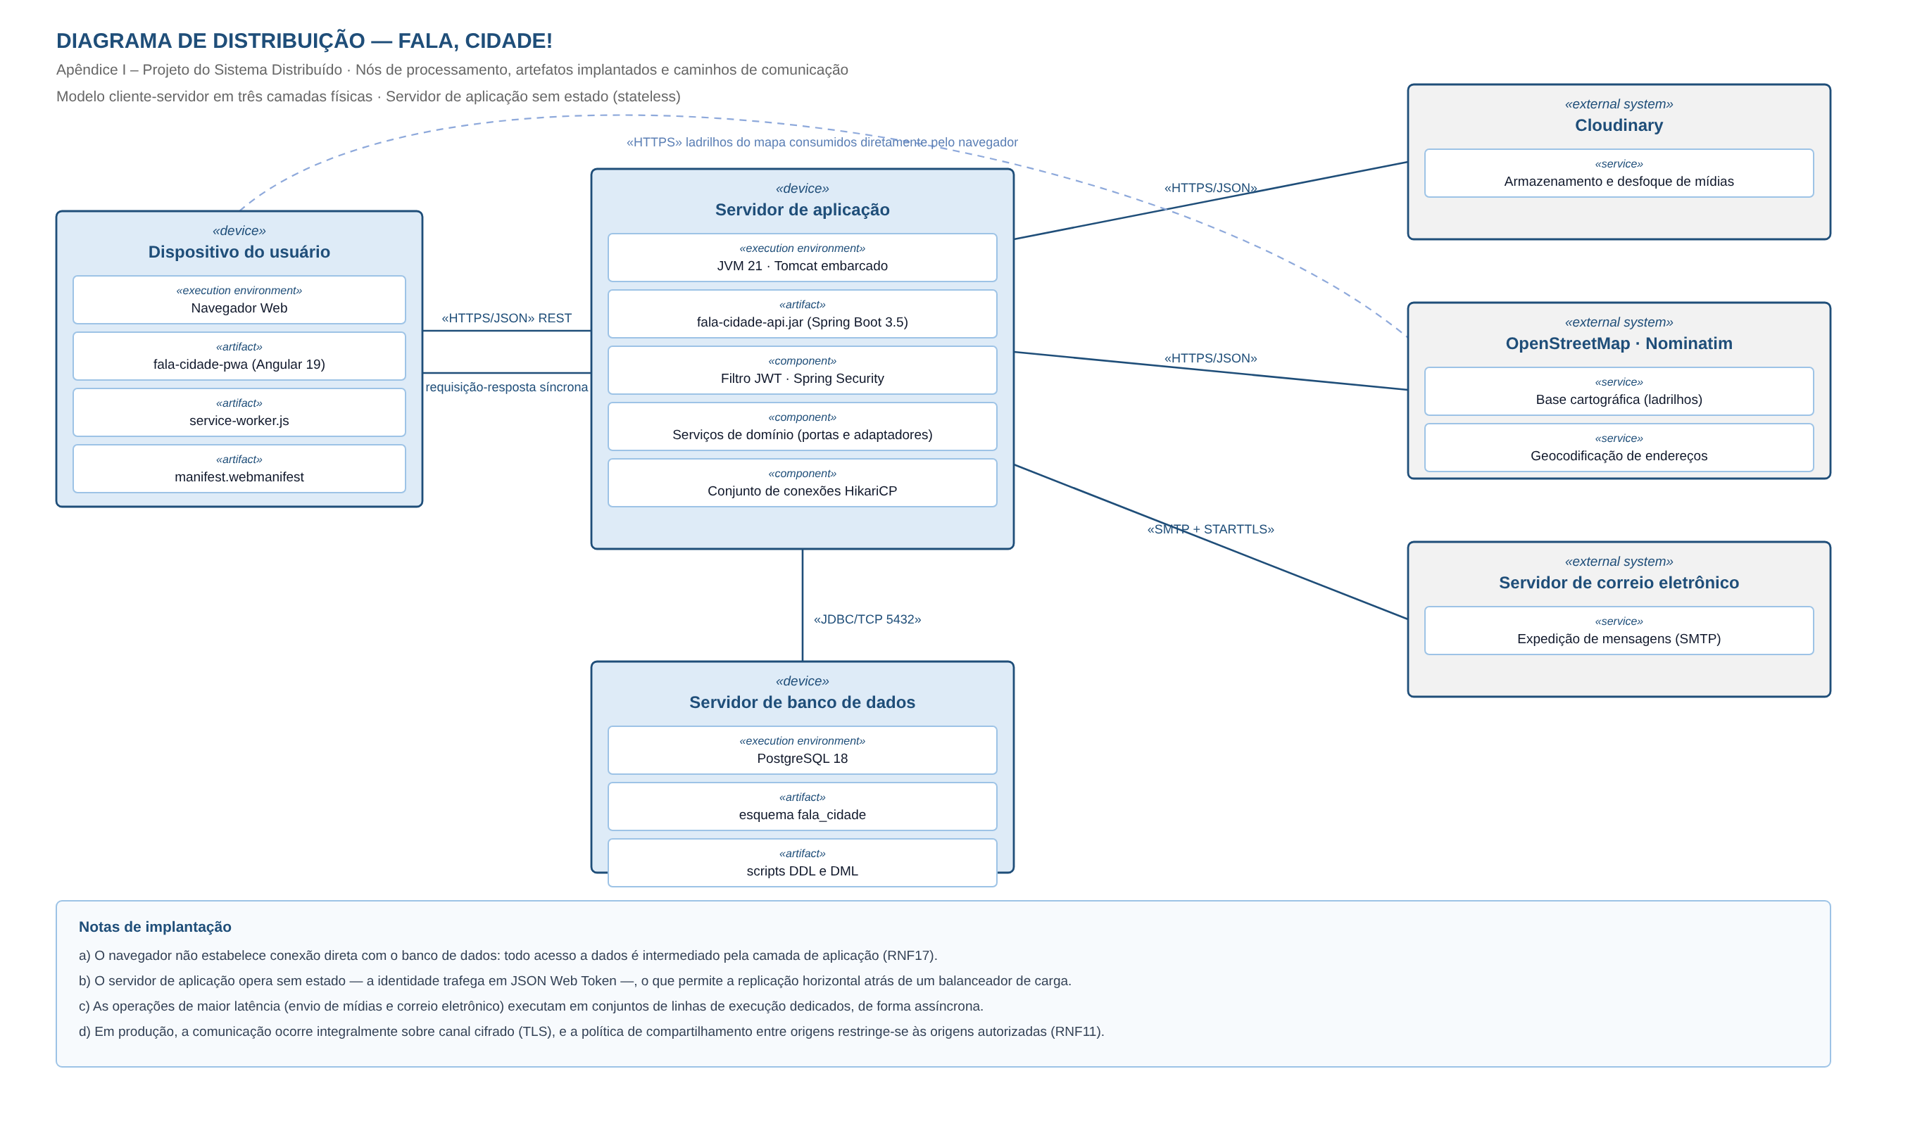
FIGURA 2 – Diagrama de distribuição do sistema “Fala, Cidade!”
FONTE: Autoria própria.
O diagrama evidencia quatro nós sob responsabilidade do projeto e três serviços externos. O nó do dispositivo do usuário hospeda o navegador, no qual se executa o artefato do aplicativo Web progressivo, com o seu processo de serviço em segundo plano e o armazenamento local dos artefatos estáticos. O nó do servidor de aplicação hospeda o artefato executável do componente de serviço, publicado sobre a máquina virtual Java. O nó do servidor de banco de dados hospeda a instância do PostgreSQL e o esquema de sete tabelas descrito no Apêndice D. O nó do servidor de artefatos estáticos, quando adotada a hospedagem em serviço de armazenamento de objetos, distribui os arquivos da camada de apresentação.
Os caminhos de comunicação representados são os seguintes: do navegador ao servidor de aplicação, por HTTP sobre TLS, com representações em JavaScript Object Notation; do servidor de aplicação ao banco de dados, pelo protocolo nativo do PostgreSQL, por intermédio do controlador Java Database Connectivity; do servidor de aplicação ao serviço Cloudinary, por HTTP sobre TLS; do servidor de aplicação ao servidor de correio eletrônico, pelo protocolo SMTP com segurança de transporte; e do navegador diretamente ao serviço OpenStreetMap, tanto para a obtenção dos ladrilhos da base cartográfica quanto para a geocodificação de endereços pelo Nominatim — único acesso a serviço externo que não é intermediado pela camada de aplicação. Fora dos caminhos representados, o correio eletrônico de encaminhamento e a página do departamento trazem hiperligação para a rota até o local no Google Maps, seguida diretamente pelo navegador ou pelo aplicativo do destinatário, sem participação da camada de aplicação.
Soma-se a esses caminhos o do servidor de aplicação ao celular gateway de SMS, por HTTP com autenticação básica, diretamente na rede local ou por HTTPS através do serviço em nuvem do aplicativo, empregado exclusivamente na expedição dos códigos da verificação em duas etapas.
Em ambiente de produção, prevê-se a hospedagem da camada de aplicação em instâncias de máquina virtual, do banco de dados em serviço gerenciado com cópias de segurança automáticas e dos artefatos estáticos da camada de apresentação em serviço de armazenamento de objetos, conforme a infraestrutura de nuvem descrita na Seção 4.3.3 do documento principal.

